Инструкция по эксплуатации дальномера лазерного 80 м (площадь, объем, теорема Пифагора), модель MS6418

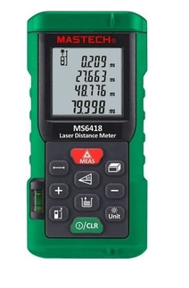

Правила безопасной работы
Перед началом работы внимательно прочтите правила безопасной работы и инструкцию по эксплуатации
Внимательно прочтите инструкцию по эксплуатации и приведенные в ней правила безопасной работы, прежде чем приступить к работе с прибором. Неверные действия, идущие вразрез с указаниями инструкции, могут привести к повреждению прибора, ошибкам в измерениях и получению травм
Не допускается разборка или любой ремонт прибора своими силами. Запрещается вносить любые изменения в конструкцию лазерного излучателя. Не допускайте попадания прибора в руки детей и выполнения измерений неподготовленными пользователями.
Строго запрещается направлять лазерный луч в глаза или на другие части тела. Не допускается наведения лазера на любые объекты, имеющие высокую отражательную способность.
В связи с возможностью возникновения электромагнитных помех для других приборов или оборудования не используйте прибор вблизи медицинского оборудования. Не работайте с приборов в огнеопасной или взрывоопасной среде.
Разряженные батареи не следует выбрасывать с бытовым мусором. Их необходимо утилизировать согласно местным правилам и законодательству.
По любым вопросам, связанным с качеством работы, как и прочим вопросам, касающимся прибора, не откладывая обращайтесь к производителю или местному дистрибьютору.

Установка и замена батарей питания
1) Снимите крышку батарейного отсека c задней стороны прибора и вставьте батареи в отсек, соблюдая полярность. Установите крышку батарейного отсека на место.
2) Для питания прибора подходят только щелочные батареи ААА на 1,5 В.
3) Если прибор не будет использоваться длительное время, выньте из него батареи во избежание вытекания электролита и повреждения прибора.
Дисплей экрана
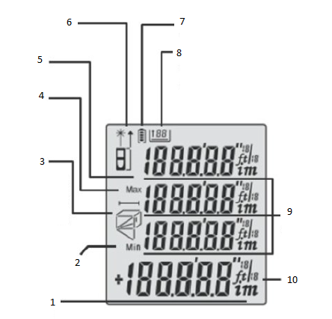
1) Основной измерительный дисплей
2) Индикатор минимального значения
3) Индикатор площади, объема, непрямых измерений по теореме Пифагора
4) Индикатор максимального значения
5) Измерение
6) Индикатор включения лазера
7) Индикатор заряда батареи
8) Сохранение данных / проверка сохранённых данных из памяти
9) Дополнительный дисплей
10) Единица измерения
Клавиатура
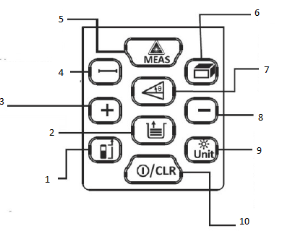
1) Кнопка выбора точки отсчета
2) Сохранение/ кнопка вызова сохранённых данных из памяти
3) Кнопка +
4) Кнопка измерения линейного расстояния
5) Включения лазерного излучения
6) Кнопка измерения площади/ объема
7) Кнопка непрямого измерения по теореме Пифагора
8) Кнопка –
9) Кнопка переключения единиц измерения/ подсветка дисплея
10) Переключатель питания/ удаление данных
Начало работы с инструментом/ Настройки меню
Включение и выключение прибора
Если прибор выключен, нажмите кнопку . Одновременно включатся и будут готовы к измерениям и дальномер, и лазер.
Если прибор включен, для его выключения нажмите и удерживайте в течение 3 секунд кнопку . При отсутствии активности прибор автоматически выключится через 150 секунд.
Настройка единицы измерения
Нажмите кнопку, чтобы сменить текущую единицу измерения. По умолчанию измеренное значение устанавливается в виде: 0,000 м.
Управление подсветкой дисплея
Длительное нажатие позволяет включить и выключить подсветку дисплея.
Варианты единиц измерения
Длина | Площадь | Объем
0,000 м | 0,000 м² | 0,000 м³
0,00 м | 0,00 м² | 0,00 м³
0,0 дюймов | 0,00 фут² | 0,00 фут³
0,00 футов | 0,00 фут² | 0,00 фут³

Установка точки отсчета
Нажмите кнопку для переключения между точкой отсчета на переднем и заднем конце прибора. По умолчанию система обычно выбирает заднюю точку отсчета.
Измерение расстояния, площади, объема, расчеты по косвенным измерениям, сложение и вычитание
Однократное измерение
Нажмите кнопку в режиме измерения, включится лазерное излучение для обнаружения объекта измерения.
Для однократного измерения расстояния нажмите кнопку еще раз, и результаты измерения отобразятся на основном дисплее. При работе в других режимах сначала нажмите кнопку для возврата в режим однократных измерений.
Непрерывное измерение
Для перехода к непрерывному измерению расстояния нажмите, и некоторое время удерживайте кнопку в режиме измерения. На основном дисплее будет отображаться текущий результат измерения. В процессе измерения будут отображаться также минимальное и максимальное измеренные значения.
Для выхода из режима непрерывного измерения нажмите кнопку еще раз.
Измерение площади
Нажмите кнопку , и на дисплее появится символ – прямоугольник, одна из сторон которого мигает. Следуя за подсказками на дисплее, выполните следующие операции:
Нажмите кнопку, чтобы измерить первую сторону (длину).
Нажмите кнопку, чтобы измерить вторую сторону (ширину). Прибор автоматически рассчитает площадь прямоугольника, и результат расчета отобразится на основном дисплее.
Нажмите кнопку , чтобы удалить с дисплея предыдущий результат и подготовить прибор к следующему измерению.
Измерение объема
Дважды нажмите кнопку , и на дисплее появится символ – куб, одно из ребер которого мигает. Следуя за подсказками на дисплее, выполните следующие операции:
Нажмите кнопку , чтобы измерить первое ребро (длину).
Нажмите кнопку , чтобы измерить второе ребро (ширину).
Нажмите кнопку , чтобы измерить третье ребро (высоту).
Прибор автоматически рассчитает объем, и результат расчета отобразится на основном дисплее.
Нажмите кнопку , чтобы удалить с дисплея предыдущий результат и подготовить прибор к следующему измерению.
Непрямые измерения по теореме Пифагора
В приборе предусмотрены три режима измерений, позволяющих измерить одну из сторон треугольника, используя теорему Пифагора. Они дают возможность проведение непрямых измерений в неудобных местах. Для выбора режима измерения нажмите кнопку :
Нажмите кнопку , и на дисплее появится символ – прямоугольный треугольник с мигающей гипотенузой.
Нажмите кнопку , чтобы измерить длину (а) показанной пунктиром гипотенузы в соответствии с подсказкой на дисплее.
Нажмите кнопку , чтобы измерить длину (b) показанного пунктиром катета.
Прибор автоматически рассчитает длину (х) другого катета, показанного сплошной линией.
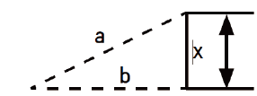
Дважды нажмите кнопку , и на дисплее появится символ – прямоугольный треугольник с мигающим вертикальным катетом.
Нажмите кнопку , чтобы измерить длину (а) показанного пунктиром катета в соответствии с подсказкой на дисплее.
Нажмите кнопку , чтобы измерить длину (b) второго показанного пунктиром катета.
Прибор автоматически рассчитает длину (х) гипотенузы, показанной сплошной линией.

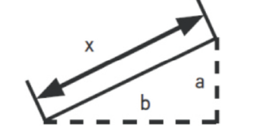
Трижды нажмите кнопку, и на дисплее появится символ – два прямоугольных треугольника с общим катетом и мигающей гипотенузой.
Нажмите кнопку , чтобы измерить длину (а) показанной пунктиром гипотенузы в соответствии с подсказкой на дисплее.
Нажмите кнопку, чтобы измерить длину (b) показанной пунктиром гипотенузы второго прямоугольного треугольника.
Нажмите кнопку, чтобы измерить длину (с) показанного пунктиром общего катета треугольников.
Прибор автоматически рассчитает длину (х) разности других катетов треугольников, показанных сплошной линией.
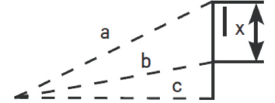

Нажмите кнопку четыре раза, и на дисплее появится символ – треугольник с проведенной высотой и мигающей стороной.
Нажмите кнопку , чтобы измерить длину (а) показанной пунктиром стороны треугольника в соответствии с подсказкой на дисплее.
Нажмите кнопку , чтобы измерить длину (b) показанной пунктиром высоты треугольника.
Нажмите кнопку , чтобы измерить длину (с) второй показанной пунктиром стороны треугольника.
Прибор автоматически рассчитает длину (х) третьей стороны треугольника, показанной сплошной линией.
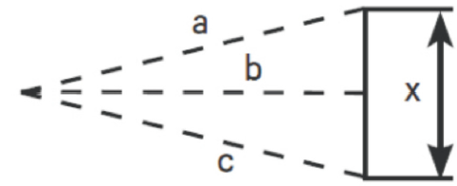
В режиме непрямых измерений по теореме Пифагора катет треугольника должен быть короче гипотенузы, чтобы прибор мог произвести вычисления, иначе он выведет на дисплей сообщение об ошибке.
Для обеспечения точности измерений в этом режиме, следует выполнять все измерения из одной и той же точки, вначале измеряя гипотенузу, а затем катет.
Измерения со сложением и вычитанием
Однократные измерения расстояния могут выполняться с использованием сложения или вычитания.
Нажмите кнопку , и на основном дисплее появится символ «+». При этом прибор переходит в режим накопления данных со сложением, а на дисплее отображается сумма результатов предыдущего значения и текущего результата измерения.
Нажмите кнопку , и на основном дисплее появится символ «-». При этом прибор переходит в режим накопления данных с вычитанием, а на дисплее отображается разность предыдущего значения и текущего результата измерения.
Сохранение и возврат к данным
Сохранение данных
В режиме измерения, если измерение уже произведено, нажмите и удерживайте в течение 3 секунд кнопку . При этом измеренное значение автоматически сохранится в память прибора.
Возврат к данным памяти
Для просмотра сохраненных данных нажмите кнопку .
Используйте кнопки и для переключения вперед и назад между сохраненными данными.
Длительное нажатие кнопки позволяет удалить из памяти все сохраненные данные.
Сообщения об ошибках
При работе с прибором на основном дисплее могут появляться следующие сообщения об ошибках:
Сообщение | Описание ошибки | Решение
Err1 | Слишком слабый  сигнал | Используйте для измерения  мишень с более высокой отражающей способностью
Err2 | Слишком сильный сигнал | Используйте для измерения  мишень с более низкой отражающей способностью
Err3 | Пониженное напряжение на батарее | Замените батареи
Err4 | Выход за пределы рабочих температур | Обеспечьте работу прибора в штатном диапазоне рабочих температур
Err5 | Некорректные измерения по теореме Пифагора | Повторите измерение и удостоверьтесь, что гипотенуза в вашей схеме измерений  длиннее катета
Err6 | Неполадки в памяти | Свяжитесь с поставщиком

Технические характеристики

Параметр | Значение
Максимальная дальность измерения | 80 м
Погрешность измерения расстояния | ±1.5 мм
Доступные единицы измерения | мм/дюймы/футы
Функция непрерывного измерения | Да
Функция измерения площади | Да
Функция измерения объема | Да
Функция непрямых измерений по теореме Пифагора | В полном объеме
Функция измерений со сложением и  вычитанием | Да
Измерение минимального и максимального значения | Да
Емкость памяти | 99 значений
Автоматическая подсветка дисплея | Да
Звуковое оповещение при нажатии кнопок | Да
Класс опасности лазера | II
Характеристики лазера | 635 нм, <1 мВ
Время автоотключения лазера | 20 с
Время автоотключения прибора | 150 с
Температура хранения | -20°С – 60°С
Рабочая температура | 0°С – 40°С
Относительная влажность хранения | До 85%
Батарея | 3 батареи ААА на 1,5В
Масса (с учетом батарей) | 180 г
Размеры | 120 х 60 х 28 мм

Примечание: в сложных условиях работы (яркий солнечный свет, сильные колебания температуры, слабая отражательная способность объекта измерения, недостаточный заряд батареи) погрешность измерений может увеличиться.
Уход и обслуживание
Прибор не следует хранить длительное время в местах повышенной температурой и влажностью. Если прибор не планируется использовать в течение долгого времени, выньте из него батареи, поместите его во входящую в комплект поставки сумку-чехол и храните в сухом прохладном месте.
Проводите очистку корпуса прибора. Для удаления пыли и грязи воспользуйтесь увлажненной мягкой тканью и ни в коем случае не применяйте растворителей и агрессивных моющих средств. Выходное окно и фокусирующая линза лазера обслуживаются по обычным процедурам для оптических приборов.
Комплект поставки
Внимательно проверьте соответствие комплекта поставки списку:

№ | Предмет | Кол-во
1 | Лазерный дальномер | 1 шт.
2 | Сумка-чехол | 1 шт.
3 | Батареи ААА | 3 шт.
4 | Инструкция по эксплуатации | 1 шт.
5 | Упаковка | 1 шт.

